 | REPUBLIQUE GABONAISE  Ministère des Eaux et Forêts  Secrétariat Général | 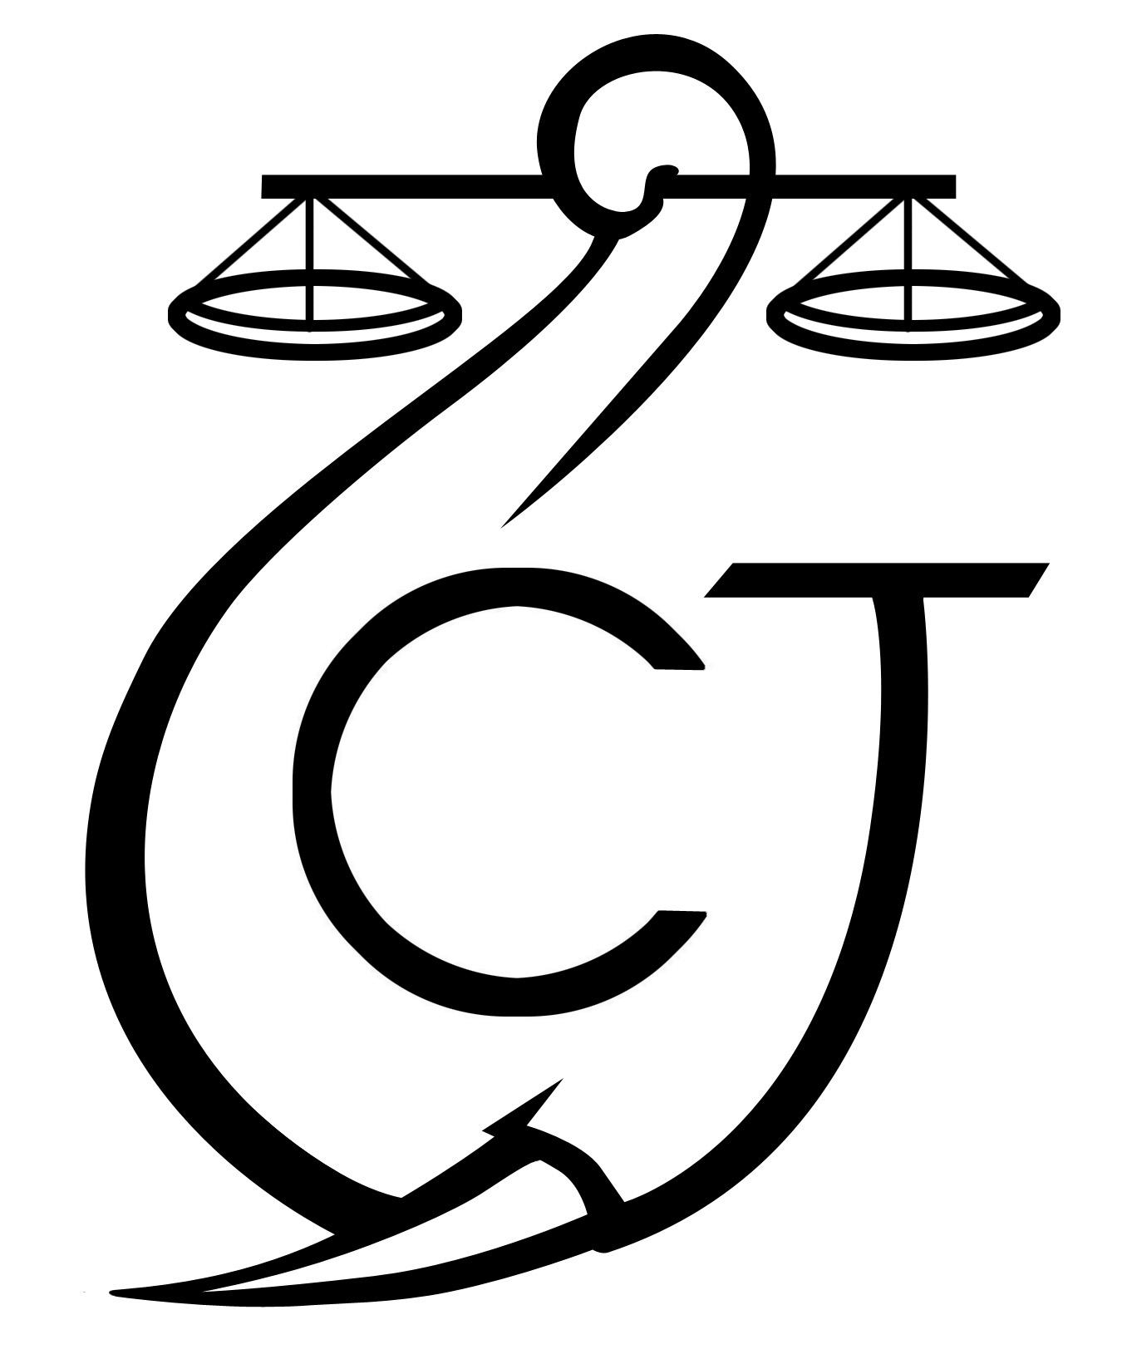 | CONSERVATION JUSTICE  (+241) 074 23 38 65  luc@conservation-justice.org  www.conservation-justice.org |  | MUYISSI ENVIRONNEMENT  (+241) 077873785 ladislasdemaison@gmail.com  ongmuyissi.org
Projet RALFF
Renforcement de l’application de la Loi sur la Faune et la Flore en Afrique Centrale

Appui à la Lutte contre l’exploitation forestière illégale
ALEFI

SOMMAIRE

1. Points principaux 2
2. Investigations 2
3. Opérations 2
4. Département juridique 2
5. Missions sociales 3
6. Cahiers des Charges Contractuels 6
7. Communication 7
8.Relations extérieures 7

Rapport Mensuel mai 2021
Conservation Justice

Union européenne

Cette publication a été produite avec le soutien financier de l’Union européenne. Son contenu relève de la seule responsabilité de Conservation Justice et ne reflète pas nécessairement les opinions de l’Union européenne.

1. Points principaux

Pour ce mois de mai 2021, les principales activités réalisées tournent autour du suivi des cahiers de charges contractuelles, de la gestion des forêts communautaires et d’information et de sensibilisation des communautés.

- 5 au 11 mai 2021 : mission de sensibilisation et d’appui à la mise en œuvre des Cahiers des Charges et des forêts communautaires dans la province de la Ngounié
- 9 au 11 mai 2021 : mission conjointe CJ / OELO d’appui à la création d’une association villageoise et d’une forêt communautaire, dans la province du Moyen-Ogooué
- 17 au 26 mai 2021 : mission de sensibilisation et d’appui à la mise en œuvre des Cahiers des Charges et des forêts communautaires dans la province de l’Ogooué Ivindo.

2. Investigations

Indicateurs :
Nombre d’investigations menées | 00
Investigation ayant menées à une opération | 00
Nombre de trafiquants identifiés | 00

Aucune investigation n’a été menée ce mois.

3. Opérations

Indicateurs :
Nombre d’opérations menées ce mois | 00
Nombre de personnes arrêtées | 00

Il n’y a eu aucune opération conduisant à l’interpellation des auteurs des faits d’exploitation forestière illégale ce mois.

4. Département juridique

4.1. Suivi des affaires

Indicateurs :

Nombre d’affaires suivies | 02
Nombre de condamnations | 00
Affaires enregistrées | 00
Nombre de prévenus | 00

Les affaires KHLL et SUNRY GABON sont toujours en cours.

4.2. Visites de prison

Indicateurs :

Nombre de visites effectuées | 0
Nombre de détenus rencontrés | 0

Aucune visite de prison n’a eu lieu.

4.3 Formations

Aucune formation n’a eu lieu sur l’exploitation illégale de bois ce mois.

5. Missions sociales

Un total de 18 villages a été visité : 10 villages dans la province de l’Ogooué Ivindo, 1 dans le Moyen Ogooué (mais les communautés de 6 villages rencontrées), et 7 dans la Ngounié.

- Mission dans la province de la Ngounié du 5 au 11 mai 2021

L’objectif de cette mission était de suivre le niveau de la mise en œuvre des cahiers des charges contractuelles (CCC) et de renouer le dialogue entre les parties prenantes grâce à l’appui de l’équipe de CJ en provenance de Libreville composée du Coordonateur des activités et du Consultant en médiation interculturelle.

Département de la Douya-Onoye :

A Mouila, l’équipe a rencontré le responsable de la police judiciaire qui s’est montré prêt à collaborer, et avec le préfet pour discuter des problèmes du village Mokabo.
- Village de Mokabo : la réunion a eu lieu en présence des auxiliaires de commandement, du représentant des communautés au CGSP et quelques membres de la communauté. La communauté exige une fois encore les justificatifs des dépenses effectuées à hauteur de 56 000 000 FCFA.
L’équipe s’est rendue à la Direction locale de GWI et a pu consulter les pièces qui lui ont été fournies et constater plusieurs manquements (manque de facture et de bons de livraison).
- Village Saint-Martin : une partie des projets a été réalisé notamment l’achat d’un groupe électrogène déjà défectueux un mois après livraison, une débroussailleuse, une tronçonneuse et l’installation électrique. Il a été conseillé à la communauté de relancer le CGSP avec un courrier pour réclamer la suite de mise en œuvre des projets.
- Village d’Idemba : les relations avec l’opérateur Cora Wood Gabon ne sont pas bonnes. Pour le moment il n’y a pas de CCC signé entre les deux parties, or l’exploitation a commencé en Mars 2020. Aussi, le 3 mai, un préavis de grève a été déposé auprès des administrations (Gouverneur, préfet, gendarmerie, CWG et Direction provinciale des Eaux et forêts) de la ville de Mouila.

Département de Tsamba-Magotsi:

A Fougamou, l’équipe a eu une séance de travail au Conseil Départemental avec le chef de cantonnement des Eaux et Forêts qui a permis de passer en revue le niveau de mise en œuvre des cahiers de charges signés, ceux en attente mais aussi la gestion de la forêt communautaire de Kouagna-Ndougou. Les projets des communautés auraient été réalisés à plus de 75% même si certains sont en attente de livraison pour les sociétés cités plus haut.

- Village de Matadi 7 : l’équipe a travaillé sur les avancées de la mise en œuvre des projets. SICT Nord : deux versements ont été effectués pour un total d’environ 9 millions FCFA.
SAF : a mis a disposition le FDF d’environ 10 millions FCFA pour l’installation de panneaux solaires et l’achat de 2000L de gasoil.
ASI Pogab : le FDL est de 3 millions FCFA.
- Village d’Egono : la communauté a signé un CCC avec trois exploitants.
SAF a mis à disposition le FDL de 2019 et 2020 et la communauté s’est décidée pour l’achat de divers matériel dont une partie est déjà achetée. La case d’écoute est en cours de construction. Il a été conseillé à la communauté d’adresser un courrier au président du CGSP au sujet de la case d’écoute dont les travaux sont de mauvaise qualité
ASI POGAB a débloqué le FDL et une partie du matériel prévu a été acheté.
SICT Nord a aussi commencé la mise en œuvre des projets une avance pour les panneaux solaires. Il reste l’achat de tables bancs et des tôles.
Tout le matériel acheté doit être livré à la fin du mois.

- Village de Kouagna-Ndougou : la FC faisait l’objet d’un conflit entre la SBN et l’association Tokano. Le 5 mai une réunion s’est tenue entre le CC des E&F, le représentant de la SBN et l’association, permettant de trouver une solution à savoir la valorisation du bois sur parc par la SBN qui permettrait d’éponger les dettes envers les employés pour la majorité fils du village et rembourser une partie des sommes dues. Il restera une dette de 5 000 000 FCFA envers la communauté pour les derniers mois d’exploitation. Il a été conseillé à l’association d’adresser un courrier aux autorités pour les informer du délai donné à la SBN pour payer sa dette avant de se tourner du côté de la justice. Le fermier choisi pour continuer l’exploitation de la FC est la société Faser Bois

- Village de Mamiengue : l’avenant du CCC avec GMM a été signé le 12 mai. Le FDL est réparti comme suit : Mamiéngué 25% soit 6 134 068 FCFA et Nzemba et Grand-Odavo 37,5% soit 9 201 102 FCFA chacun. Lundi 17 mai 2021, il est prévu que les suppléants iront au cantonnement signer les exemplaires des avenants et déposer les procès-verbaux des réunions de choix des projets.

Il est à relever qu’il faudrait insister sur la sensibilisation des populations pour les aider à choisir les projets d’intérêt collectif et générateur de revenus, insister sur la structuration associative des villages pour améliorer l’organisation des communautés villageoises.

- Mission dans la province du Moyen Ogooué du 9 au 11 mai 2021

Sollicitée par l’ONG locale OELO (Organisation Ecotouristique du Lac Oguemoué), une mission sociale a été organisée dans le Département de l’Ogooué et Lacs de la Province du Moyen-Ogooué. OELO ambitionne de mettre en place une forêt communautaire (FC) au profit des communautés villageoises du Lac Oguemoué, et compte partager avec elles les savoir-faire de CJ dans ce domaine.

L’objectif de la mission était donc de sensibiliser l’ONG OELO et les habitants de 6 villages (Nlong, Dakar, Odimba, Tsam-Tsam, Enigo et Owagomboué )sur le processus de création d’une Forêt Communautaire (FC). Une équipe composée de 2 membres de CJ et 4 membres d’OELO ont rencontré une cinquantaine d’habitants des villages concernés.
Suite à la présentation par CJ du processus de création d’une FC et du fonctionnement d’un CCC, les communautés ont adopté à l’unanimité le projet de création FC et d’une Association dénommée ACLO. Dans la foulée, le bureau de l’association a été élu.
En parallèle, CJ a travaillé avec OELO sur la production d’un plan de travail adapté au contexte villageois et sur la production des documents du dossier de demande d’une FC (PV de la séance de travail, statuts et règlement intérieur de l’Association en création, etc.).

- Mission dans la province de l’Ogooué Ivindo du 17 au 26 avril 2021

L’objectif de cette mission était de suivre le niveau de la mise en œuvre des cahiers des charges contractuelles (CCC) et l’exploitation des Forêts Communautaires (FC). L’équipe était accompagnée du Consultant en médiation interculturelle.

Département de l’Ivindo :

A Makokou, l’équipe a rencontré la Gouverneur de la province, le Préfet du département et le Directeur Provincial des Eaux et Forêts. Elle est également retournée voir Mme la Gouverneur en fin de mission afin de lui en faire le compte-rendu.

- Village Ebyeng : Une visite de terrain des projets a suivi la présentation de l’Association A2E dans leur espace de rencontres hebdomadaires. Un renforcement de la sensibilisation sur les droits et devoirs de la communauté a été organisé, bien que ces connaissances soient déjà bien intégrées au sein de cette communauté villageoise dont l’Association jouit d’une structuration et d’un fonctionnement exemplaire. D’ailleurs, dans la journée du 23 mai 2021, l’équipe sociale a été invitée à participer à l’une des rencontres hebdomadaires de l’A2E, ce qui a permis de voir combien l’Association était bien organisée. L’équipe leur a donc réitéré ses encouragements.

- Villages Ntsibelong, Ebessi, Simitang, Adoué et Minkouala : ces villages impactés par TBNI sont confrontés au même problème, la désertion de l’entrepreneur chargé de construire des fermes d’élevage et de production d’œufs (pour Ntsibelong, Simitang et Ebessi), d’une chapelle à la place d’une ancienne déjà démolie (à Minkouala), d’une case de santé (à Adoué). La première et la deuxième tranche ont déjà été versées, cependant les délais de livraison sont repoussés systématiquement. L’équipe est allée rencontrer l’entrepreneur qui s’est dit avoir été abusé par son frère, le chef de l’entreprise et qui a empoché l’argent. Toutefois, l’entrepreneur a affirmé avoir utilisé plusieurs moyens de pression (autorités et parents), et que les chantiers seront livrés dans les plus brefs délais, car le matériel prévu à cet effet est en cours d’acheminement par son frère.

- Village Hendjé : concernant la FC, le village et son Association Ibola sont confrontés à des problèmes de changement de fermiers avec d’énormes sommes d’argent dirparu, sans aucune transparence. Il y aurait plus de 10 000 000 FCFA disparus avec un certain De gaule MIKO, ainsi qu’un grand volume de coupes abandonnées suite au mécontentement du village, et dont les principaux clients ont été XI WANG, puis WCTS. Ce dernier serait allé jusqu’au Tribunal avec De gaule MIKO pour manque de livraison, avant de revenir directement négocier, à hauteur de 5 000 000 FCFA, la récupération du bois coupé et abandonné en forêt et aux lieux de débardage par l’ancien fermier. Sans empocher la totalité des 5 000 000 FCFA, le village va une nouvelle fois bloquer l’accès au bois de leur FC qui pourrit désormais sur le site d’exploitation.
A cela s’ajoutent des problèmes de non-respect des procédures liées aux CCC, au CGSP, ainsi qu’un choix de projet sans portée économique (choix de construction de 4 cathédrales pour un même village). L’équipe a constaté qu’il n’existe pas le même niveau d’information pour toutes les couches à impliquer dans la gestion des FDL et les projets, donc pas de réelle concertation. Des suspicions plus ou moins avérées enveniment des tensions dans le village.

- Village Indombo : concernant les CCC relatifs à l’exploitation forestière KHLL depuis 2015, le constat est que les CCC de 2016-2019-2020 n’ont pas été signés. Quant à ceux signés plus ou moins tardivement, ils présentent des problèmes de forme et de fond, comme l’absence de mention des cubages. Des montants forfaitaires ont été distribués aux villages par le Préfet afin d’éponger la dette liée aux anciens CCC.
Il se pose également le problème de conflit intergénérationnel et clanique qui crée un disfonctionnement ayant engendré la démission ou l’abandon de postes au sein de l’Association villageoise de gestion.
L’équipe a tout de même été satisfaite de voir concrétisé le projet de construction d’une case de santé et un logement d’enseignants.

- Village Ekobakoba : se présentent les mêmes problèmes de CCC avec l’exploitant KHLL que le village précédent. A ce jour, le village ne jouit que d’un groupe électrogène comme bénéfice de l’exploitation forestière de KHLL. Des abus liés au traitement de ses employés et des villageois (fermeture de leurs itinéraires, pas d’appuis ponctuels, pas de recrutements, etc.), venant de KHLL ont aussi été signalés par le village qui menaçait de se soulever pour la revendication de leurs droits dans un bref délai.

- Village Etakanyabé : les exploitants de la zone sont KHLL depuis 2017 et WCTS depuis 2015. Des discussions entamées, il ressort presque les mêmes irrégularités que dans les villages précédents : juste une signature de CCC à hauteur de 2 000 000 de FCFA depuis l’arrivée de WCTS, une partie de l’argent dû serait disponible mais la société d’exploitation évoque un blocage émanant du CGSP. Les FDL alloués ne tiennent pas compte des finages.
Les sociétés et les autorités locales alloueraient des budgets forfaitaires dérisoires à l’ensemble des villages impactés pour éponger certaines dettes des CCC. Le projet adopté par Etakanyabé est l’électrification du village par des panneaux solaires. Cela ne saurait voir le jour si les fonds ne sont pas disponibles.

6. Cahiers des Charges Contractuels

Avec les 3 avenants signés ce mois dans la Ngounié, 144 Cahiers des Charges Contractuels (CCC) et 12 avenants sont suivis par le projet. Les tableaux suivants détaillent le nombre de CCC et avenants signés et mis en œuvre par province.

Province | CCC signés | CCC mis en œuvre | CCC non mis en œuvre
Ngounié | 67 | 42 | 25
Nyanga | 5 | 0 | 5
Ogooué Ivindo | 36 | 15 | 21
Woleu-Ntem | 36 | 6 | 30
Total | 144 | 63 | 81

Province | Avenants signés | Avenants mis en œuvre | Avenants non mis en œuvre
Ngounié | 10 | 4 | 6
Nyanga | 0 | - | -
Ogooué-Ivindo | 0 | - | -
Woleu-Ntem | 2 | 0 | 2
Total | 12 | 4 | 8

7. Communication

Indicateurs :

Nombre de pièces publiées | 00
Télévision | 00
Internet | 00
Presse écrite | 00
Radio | 00

Au cours du mois de mai 2021, le projet ALEFI n’a produit aucune pièce médiatique. Les anciens articles sont disponibles sur plusieurs médias, et notamment sur le site Internet, la page Facebook et la chaine YouTube de Conservation Justice.

8.Relations extérieures

Indicateurs:
Nombre de rencontres | 36
Suivi de l’accord de collaboration | 36
Collaboration sur affaires | 0

Les équipes sociales Nord et Sud ont échangé avec les communautés villageoises outre les autorités administratives des zones visitées.

Le chargé social nord a également eu des séances de travail avec les ONG partenaires Brainforest, Gabon Vert et OELO.

Au total, 36 rencontres ont eu lieu avec les communautés villageoises, différentes autorités administratives et les partenaires du projet.

